宁德市图书馆关于山海寻梦启新程——第八届福建省“读中华经典 颂时代华章”
诵读比赛宁德市选拔赛活动采购项目
征询预算价格公告

为做好赛事优秀作品选拔工作，宁德市图书馆拟开展山海寻梦启新程——第八届福建省“读中华经典 颂时代华章”诵读比赛宁德市选拔赛活动采购项目，现向社会公开询价，以确定该项目的预算价格，有关事项公告如下：
- 项目内容
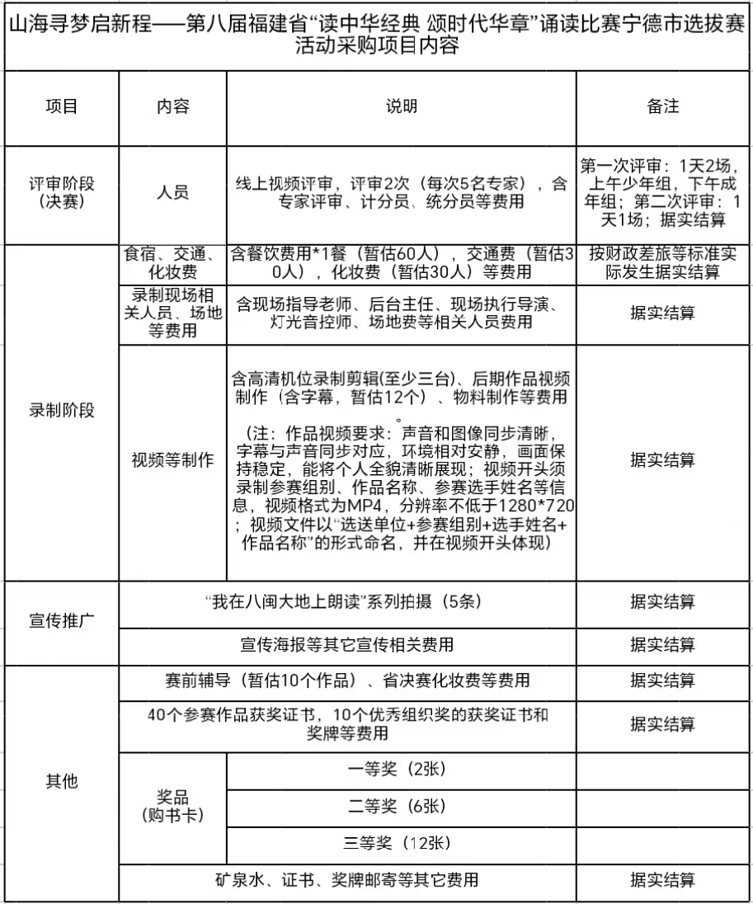
- 项目技术和服务要求
采购服务内容要求详见附件2。
（一）活动流程
活动分为征集作品、各县（市、区）评审推荐、组织市级评审推荐（视频）三个阶段。
1.征集作品（6月10日前）：各县（市、区）文体和旅游局、东侨经济技术开发区社会事务局、市图书馆要认真制定比赛活动方案，积极组织各图书馆、公共文化阅读场所开展作品征集，广泛动员读者参与活动。参赛选手将参赛作品通过赛事统一报名通道进行投稿。
2.评审推荐（6月12日前）：各县（市、区）文体和旅游局、东侨经济技术开发区社会事务局根据征集情况，通过现场选拔或视频评审的方式推荐优秀作品参加宁德市选拔比赛。6月12日前，各地分别推荐少年组5个作品、成年组5个作品参加市级选拔赛决赛（其中东侨经济技术开发区可推荐少年组3个作品、成年组3个作品参加市级选拔赛决赛）。并同步报送作品对应的视频及《作品信息表》《活动组织情况表》《选手个人承诺书》等材料（附件3至5）电子版及盖章扫描件、纸质盖章件至市图书馆。
3.组织市级评审推荐（6月30日前）：6月30日前，采取线上评审的方式开展市级选拔赛决赛，组织专家对各县（市、区）推荐的参赛作品视频进行评选，按照评分排名，少年组、成年组各前20名作品，依次获得市级奖项；同时，分别取少年组和成年组的5名优秀作品推荐参加全省复赛，被推荐入围全省复赛的作品，将委托专业团队拍摄视频后报送。
（二）奖励设置
1.个人奖项
宁德赛区比赛设少年组和成年组两组奖项。每个组别分设一、二、三等奖和优秀奖，其中各组一等奖1个、二等奖3个、三等奖6个、优秀奖10个。
2.团体奖项
宁德赛区比赛设“优秀组织奖”若干个。
（三）参赛要求
1.参赛作品要求
（1）在内容上，应突出活动主题，围绕庆祝中国共产党成立105周年、纪念中国工农红军长征90周年、“十五五”奋进新征程、建功新时代、传承发扬中华优秀传统文化、打造世界知名旅游目的地、福建地方特色文化、海峡两岸融合发展等内容，坚持正能量、主旋律，弘扬社会新风尚。
（2）在数量上，每位选手（含团体形式）限参加1个赛区比赛、限报1个作品，且比赛期间不得更换作品。
（3）在时长上，每个参赛作品控制在3—5分钟。
（4）在版权上，参赛作品不得涉及侵权行为，严禁他人代录。若违反上述规定，取消参赛资格。若因此造成损失，由参赛者自行承担。主办方拥有对参赛作品进行展示、报道、宣传和整理出版的权利。
（5）在形式上，入围的作品需录制视频，视频开头须录制参赛组别、作品名称、参赛选手姓名等信息，视频格式为MP4，分辨率不低于1280*720；视频文件以“地区+参赛组别+作品名称”的形式命名。
2.参赛人员要求
（1）在身份上，参赛人员应为社会大众中的诵读爱好者，不包含播音、主持、朗诵等专业从业人员。积极鼓励在闽台胞参赛，形成海峡两岸共读的良好氛围。
（2）在年龄上，少年组参赛年龄须在18周岁以下（在2008年4月23日（不含）以后出生），成年组参赛年龄须在18周岁以上（2008年4月23日（含）以前出生）。
（3）在人数上，每个参赛作品的选手人数不得超过8人。比赛按参赛作品评奖，团队参赛计1个作品。
（四）宣传要求
活动期间，各级文旅部门和公共图书馆要持续开展“我在八闽大地上朗读——‘八闽书房’公共阅读新空间诵读活动”及“我在八闽大地上朗读”系列短视频展示等“我在八闽大地上朗读”线上线下展示活动，认真落实意识形态工作主体责任，对发布视频内容严格审核把关，确保立场正确、贴合主题。其中，省图书馆及各赛区邀请各地历届获奖选手、朗诵爱好者等，深入各地“八闽书房”公共阅读新空间、景区景点等特色场景，诵读具有地方文化特色的经典诗文，并制作音视频在新媒体平台“#我在八闽大地上朗读”话题发布，推介展示我省丰富文旅资源。
三、项目费用
供应商根据项目内容与要求进行报价。
四、报价单位资质要求
（一）具有独立承担民事责任的能力。
（二）具有有效的《营业执照》，服务范围属于其经营或销售范围的企业。
（三）在经营活动中没有重大违法记录。
（四）询价项目须在报价人经营许可范围内。
五、报价提交材料
（一）按询价内容要求进行报价并加盖公章；
（二）提供企业营业执照复印件并加盖公章；
（三）提供联系人及联系电话。
六、投送（寄）地址及联系人
请于2026年5月15日17:30前，将贵公司报价送（寄）达指定地点。联系人：余老师，联系电话：0593-2716189，地址：宁德市东侨经济技术开发区华庭路1号宁德市图书馆。
七、其他说明
本次询价仅作为编制招标控制价的参考依据之一。
八、附件(请自行下载)
附件：1.山海寻梦启新程——第八届福建省“读中华经典 颂时代华章”诵读比赛宁德市选拔赛活动采购项目报价单
2.山海寻梦启新程——第八届福建省“读中华经典 颂时代华章”诵读比赛宁德市选拔赛活动方案

